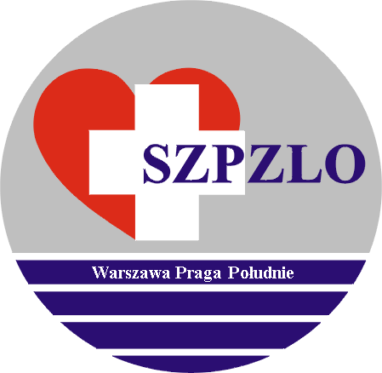
Załącznik nr.1 do Zarządzenia nr. 22 z dnia 08.04.2025 r.

SAMODZIELNY ZESPÓŁ PUBLICZNYCH ZAKŁADÓW LECZNICTWA OTWARTEGO WARSZAWA PRAGA POŁUDNIE

Warszawa ul. Krypska 39

OGŁASZA KONKURS OFERT

NA WYKONYWANIE ŚWIADCZEŃ ZDROWOTNYCH

W RODZAJU OPIEKA PSYCHIATRYCZNA I LECZENIE UZALEŻNIEŃ W ZAKRESIE PSYCHOLOGII I PSYCHOTERAPII
w PZP dla dorosłych ul. Styrska 44
w okresie od 01.07.2025 r. do 31.12.2026 r.

Konkurs prowadzony jest na podstawie art. 26 – 27 ustawy z dnia 15 kwietnia 2011 r. o działalności leczniczej (Dz.U. z 2024 r. poz.799).

- Szczegółowe warunki konkursu ofert na zawarcie umowy na wykonywanie świadczeń zdrowotnych będą dostępne w siedzibie SZPZLO Warszawa Praga-Południe przy ul. Krypskiej 39, 04-082 Warszawa w Dziale Marketingu i Zamówień Publicznych / I p. pok. 102/ od dnia 08.04.2025 r. tel. 22/ 810 78 49 oraz na stronie internetowej Udzielającego Zamówienia.
- Oferty należy składać w zamkniętych kopertach w siedzibie SZPZLO
przy ul. Krypskiej 39 w Sekretariacie (pok.111) do dnia 08.05.2025 r. do godz. 10.00.
- Otwarcie ofert nastąpi w dniu 08.05.2025 r. o godz.10.30 w siedzibie SZPZLO.

- Konkurs zostanie rozstrzygnięty 16.05.2025 r. Wyniki konkursu zostaną podane do publicznej wiadomości w siedzibie SZPZLO Warszawa Praga Południe oraz na stronie internetowej www.szpzlo.praga-pld.pl.

- Oferentowi przysługuje prawo do wniesienia protestu dotyczącego konkursu.

- Zamawiający zastrzega sobie prawo do odwołania konkursu w całości oraz
do przesunięcia terminów bez podania przyczyny.

Zatwierdził :
Dyrektor SZPZLO
Warszawa Praga Południe
Iwona Puchalska
w dniu 08.04.2025 r.

